Първо българско царство

Прието е, че прабългарите произхождат от алтайската етническа общност, обитавала земите на Западен Сибир. През ІІ-ІV в. прабългарите заедно с хуните се придвижват от Средна Азия в земите на север от планина Кавказ. Етнонимът „булгари” (vulgares) се споменава за пръв път в Анонимния римски хронограф от 354 г. Името се свързва с р. Волга и се тълкува като: „смесен народ”, „буен, бунтовен народ” и др. В края на V и началото на VІ в. прабългарски племена заедно с хуните се заселват в Панония. Прабългарите са прочути като отлични конни войни. По-известни са кутригурите, утигурите и оногондурите.
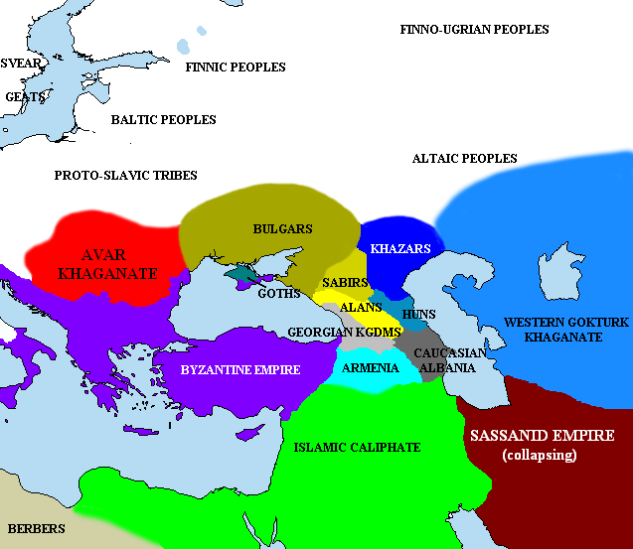
През 632 г. предводителят на оногондурите, хан Кубрат от рода Дуло, отхвърля чуждата власт и създава могъщо племенно обединение, наречено Стара Велика България. Фанагория, известна като нейна столица, се намира на Таманския полуостров в северната част на Черно море (дн. Русия). На изток Стара Велика България достига до р. Кубан, на запад – до р. Днепър, на север – до р. Донецк, а на юг – до Азовско и Черно море.
Славяните са основна етническа част при образуването на българската народност. Те принадлежат към индоевропейската езикова група. Според латинските и византийски автори те обитават обширни територии на север от р. Дунав между Карпатите и Балтийско море. По време на Великото преселение на народите след настъплението на хуните на запад от р. Дон през 375 г. славяните са подложени на силен натиск и се разселват, като се разделят на три групи: венети (западни), анти (източни) и славини (южни славяни). Византийските автори описват славяните като високи, руси, силни и издръжливи, буйни и невъздържани, но гостоприемни хора.
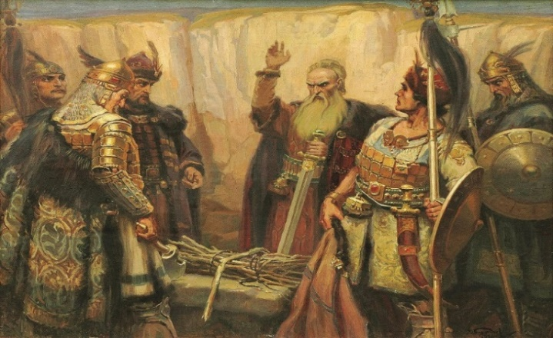
Преди смъртта си Кубрат съветва петимата си синове, Батбаян, Котраг, Аспарух, Кубер и Алцек, да не се разделят, за да се защитават по-успешно от другите народи, но те не успяват да спазят заръката на баща си.
Из хроника на византийския автор Теофан (IX в.):
„Кубрат, господарят на България, оставил петима синове и им завещал по никакъв начин да не се отделят един от друг, за да не робуват на друг народ. Малко

време след неговата смърт петте му сина се разделили и се отделили един от друг. Третият от тях, наречен Аспарух, като преминал Днепър и Днестър, по-северни от Дунав реки, и като завладял Оглос, заселил се между него и онези реки, понеже забелязал, че мястото е защитено и мъчно превземаемо от всяка страна.“
Племената, последвали сина на Кубрат – Котраг, завладяват територии по северното течение на р. Волга. Там по-късно е създадена държава, позната с името Волжка България. Батбаян владее източните територии. Други племена, предвождани от Кубратовия син Аспарух, потеглят на запад и се заселват на север от делтата на р. Дунав в непосредствена близост до Византия (дн. Румъния и Молдова). Техни съседи са славяните, обитавали вече Балканския полуостров.
В днешна Украйна е открито съкровище на хан Кубрат. То съдържа най-много златни предмети, принадлежали на варварски владетел. Надпис „На патриция Кубрат“ стои на два пръстена. Съкровището е в Ермитажа (гр. Санкт Петербург, Русия) – един от най-големите музеи в света.
През 671 г. от изток в България нахлуват армиите на Хазария и за по-малко от година разгромяват българската държава, като завладяват основната част от територията ѝ.
През 680 г. император Константин ІV Погонат (Брадати) (668-685) предприема поход срещу българите по суша и по море. Огромната византийска армия се струпва в Онгъла (или Оглос, район на север от делтата на р. Дунав) и по р. Дунав.
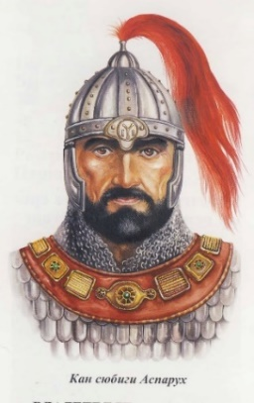
Хан Аспарух (650-700) изчаква 3-4 дни с войските си зад укрепленията, но когато забелязва дезорганизацията в лагера на ромеите, предизвикана от внезапното заминаване на императора за Месемврия да се лекува от подагра, предприема мощна атака срещу византийците и ги обръща в бягство.
Битката при Онгъла завършва с грандиозна победа на прабългарите, след което те преминават река Дунав и завладяват земите до Стара планина, подчиняват местните славянски племена и сключват съюзен договор с техните князе за общи действия и отбрана на завоюваната територия.
През лятото на 681 година, около 09 август, византийският император е принуден да сключи мирен договор с хан Аспарух. Така Византия признава юридически съществуването на новата българска държава на Балканите и Плиска става първата българска столица. На юг Хемус (Стара планина) разделя България от Византия, на изток границата достига до Черно море, а на североизток – до река Днестър и земите на племето хазари, на северозапад – до река Тимок и държавата на аварите.
Прабългари и славяни признават за свой върховен вожд хан Аспарух. Прабългарите заемат господстващо положение в управлението на държавата и дават нейното име България.
България е сред най-старите държави в Европа. Нейното създаване е събитие с важни последици за цялостното развитие на Балканския полуостров през Средновековието.

Хан Аспарух загива във война с хазарите и е наследен от сина си хан Тервел.
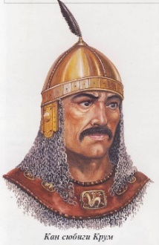
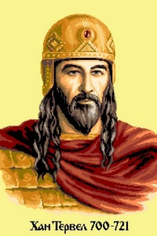
Хан Тервел (700-721) проявява качества на умел дипломат и военачалник. През 718 г. се съюзява с византийците и разгромява арабите под стените на Цариград, съдействайки за спасяването на Византия и цяла Европа от тяхното нашествие. Според летописеца Теофан в конфликта загиват 22 000 араби, а Зигеберт говори за 30 000 жертви. Константинопол е спасен, а името на България се разнася по всички краища на тогавашния свят. На намерените досега изображения Тервел е изобразяван с християнски символи. Вероятно е бил християнин, подобно на дядо си Кубрат. Бива наречен „Спасителят на Европа“ и е удостоен с високата титла кесар.
С възкачването си на престола хан Крум (803-814) поставя началото на нова династия. България разширява значително своята територия. След успешна война с аварите границите на ханството достигат на северозапад до владенията на могъщата Франкска империя. През 809 г. е превзет и гр. Сердика (дн. София). Разтревожен от тези успехи, две години по-късно император Никифор напада България. Крум му предлага мирен договор, но Никифор отказва и събира многобройна елитна войска край крепостта Маркели, след което поема на нов поход срещу България „заслепен от собственото си зломислие и от внушенията на своите съветници“ (Теофан). Според „Анонимния ватикански разказ“ византийците преминават Стара планина и след това превземат Плиска без особени проблеми. Всички хронисти критикуват нехристиянското поведение на императора след победата. Той нарежда да се ограби владетелската резиденция и да се опожарят складовете. Поголовно е избивано и мирното население.
След завладяването на резиденцията Крум прави второ предложение за мир, но Никифор отново отказва, тъй като смята, че е в позицията на по-силния. През 811 г. хан Крум събира цялата си войска и загражда от трите страни византийците при Върбишкия проход с натрупани камъни и дървета, които запалва, а от четвъртата страна атакува изненадания неприятел с войската си. Виждайки това, Никифор извиква: „И птички да станем, пак не можем да се измъкнем оттук.“ Византийският император бива убит, а войската му – разбита. Крум нарежда черепът на Никифор да бъде обкован със сребро и превърнат в чаша, с която той вдигал наздравица със славянските царе.
Блестящата победа отваря пътя на хан Крум към Цариград. След стремителен поход българите достигат до портите на града. Хан Крум си поставя за цел да завладее Цариград, но в хода на приготовленията внезапно почива.
За да предпази народа от пороци, Крум издава първите и много строги писани закони (Крумови закони). Крумовите закони са насочени към създаване на строги норми в българското общество за защита на частната собственост, предпазване от разоряване на обеднялото население, против клеветниците, лъжесвидетелите, лъжците, крадците и техните съучастници.

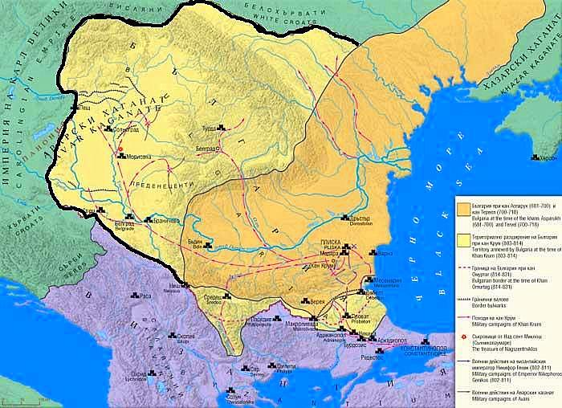
Териториално разширение при хан Крум.

Хан Омуртаг (814-831) сключва 30-годишен мирен договор с Византия. Хронистите разказват, че при подписването му византийският император се заклева по езически обичай, а ханът целува християнския кръст. През следващите години с умели дипломатически и военни действия биват уредени и отношенията с Франкската империя. Омуртаг изгражда много крепости, дворци и паметници. Опожарената Плиска бива възстановена.

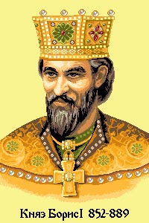
При наследниците на хан Омуртаг, Маламир (831-836) и Пресиян (836-852), България разширява още територията си. Завладян е град Пловдив и по-голямата част от областта Македония. Българите се обединяват със славяните от Албания и Македония, а България се издига като 3^{-та} сила в Европа, наред с Византия и Франкската империя.

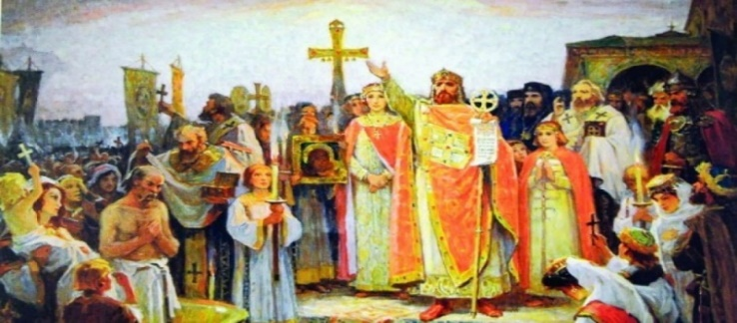
За политическия и културния възход на България през IX в. голяма роля изиграва приемането на християнската религия, свързано с учредяването на българската църква, разпространението на славянската писменост и развитието на държавата от ханство към царство.

През 864 г. княз Борис (852-889) приема кръщението от Цариградската патриаршия. Българите изоставят езическите си вярвания и Борис с умела дипломация между Рим и Цариград успява да извоюва автокефална (независима) българска църква.
Възникването на старобългарската азбука и на славянската писменост е свързано с делото на двамата първоучители Кирил и Методий и на техните ученици - Климент, Наум, Сава, Ангеларий, Горазд. Двамата братя имат най-високо византийско образование, познават добре славянския език, родени са в Солун от майка славянка (Методий е роден през 815 г., а по-малкият брат Константин през 826 г.). По-късно Константин приема монашеското име Кирил. Те са приближени на императорския двор – Методий заема високата длъжност архонт, а Константин Философ участва в две държавни мисии – при сарацините през 855 г. и при хазарите през 860 година. От 855 до 862 г. двамата братя работят в манастира „Св. Полихрон” в Мала Азия и съставят първата азбука – глаголица. Започват превода на богослужебните книги на старобългарски език заедно със свои славянски ученици.
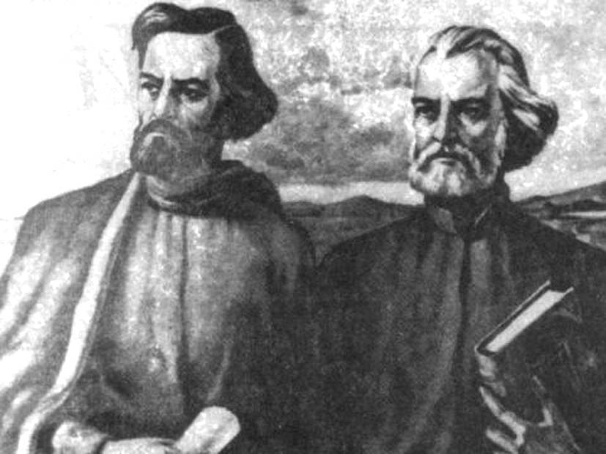
Константин Философ умира през 869 г. в Рим. Отношенията между Рим и Константинопол се изострят и немското духовенство във Великоморавия предприема жестоки гонения срещу християнските проповедници.
След смъртта на Методий на през 885 г. учениците на двамата първоучители са прогонени от Великоморавия и тръгват към България като към своя родина. Княз Борис ги приема радушно, дава им своето покровителство и условия да учат и проповядват на славянски език, чрез което спасява делото на Кирил и Методий. Така чрез дейността на учениците България става люлка на славянската писменост и на старобългарската книжнина.
През 893 г. княз Борис отстранява от трона Владимир, който се опитва да върне в страната езичеството. За български княз бива провъзгласен 3^{-ят} му син – Симеон. Столица на България става Велики Преслав. Старобългарският език бива обявен за официален книжовен и богослужебен език.
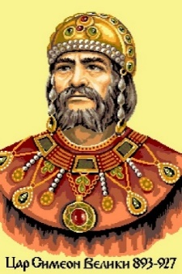
Най-голям разцвет през управлението на цар Симеон (893-927) придобива старобългарската литература. Достигналите до наше време образци разкриват изключително богатство на идеи, жанрово разнообразие и стилово изящество, които дават основание времето от края на ІХ и Х век да бъде определено като „Златния век на българската книжнина”. „Небеса” и „Шестоднев” са основни съчинения на Йоан Екзарх – удивителен преводач и творец, учен с енциклопедични знания. Неговият „Шестоднев” съдържа знания за земята, за природата, анатомията и физиологията на човешкото тяло и др., описани с жив и образен език. Константин Преславски пише първата стихотворна творба в старобългарската литература „Азбучна молитва“. Под надслов „За буквите“ Черноризец Храбър създава една блестяща възхвала на славянската писменост.

При управлението на цар Симеон границите на България достигат до три морета – Бяло, Адриатическо и Черно. През 917 г. Симеон нанася голямо поражение на византийците при р. Ахелой, а съвременници сравняват столицата Преслав с Константинопол (столица на Византия).
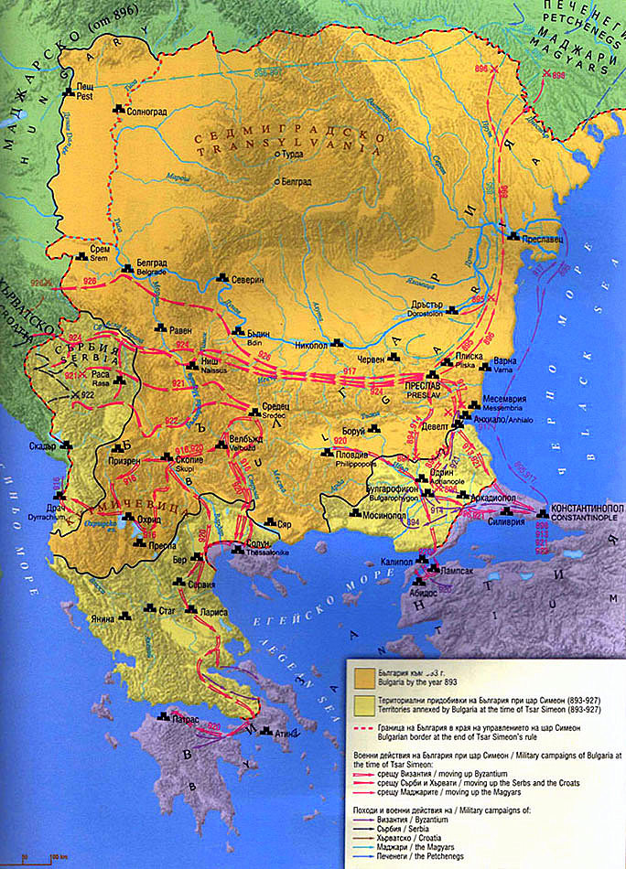
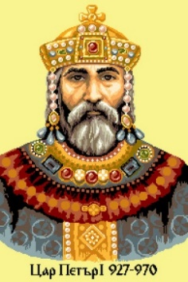
През 927 г. цар Петър (927-970) (синът на цар Симеон) сключва 30-годишен мирен договор с Византия. През 928 г. Иван (или Йоан), по-малкият брат на Петър, опитва да вдигне бунт срещу новия владетел, но действията му съвсем скоро са осуетени. Две години по-късно, през 930 г., подобен опит прави и първородният Симеонов син, Михаил, като дори успява да спечели известен брой привърженици в района на Долна Струма. Цар Петър обаче бързо се справя и с тази заплаха, с което се утвърждава на престола. През 968 и 969 г. в България нахлуват руските дружини на киевския княз Светослав I, подстрекаван от император Никифор II Фока. През 969 г. те достигат до Велики Преслав. Цар Петър не издържа на напрежението и получава апоплектичен удар.

През 971 г. византийският император Йоан Цимисхи прогонва русите от България и завзема Велики Преслав. Синовете на цар Петър – цар Борис II и Роман се озовават като пленници в Цариград, но това не е краят на България. Съпротивата срещу Византия се премества в югозападните български земи. Тя бива оглавена от четиримата братя Давид, Мойсей, Арон и Самуил. След няколко години те освобождават северна България. За цар е признат Роман, след като брат му Борис II пада убит. В разгорялото се освободително движение особено се отличава Самуил. През 986 г. той разбива византийците в прохода Траянови врата. Император Василий II едва се спасява с бягство. Последват десетилетия на нови войни. Цар Роман умира и за цар е провъзгласен Самуил.
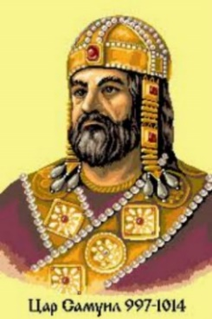
Цар Самуил (997-1014) има няколко победи, но на 14.07.1014 г. при с. Ключ в подножието на планината Беласица Василий II изненадва в гръб българите, разгаря се най-решителната битка, която завършва с пълна победа на ромеите. Пленените 15 000 български войници по заповед на императора са ослепени, като на всеки 100 души е оставен по един водач с едно око. За тази своя жестокост Василий ІІ е наречен ”Българоубиец”. При вида на войниците цар Самуил получава сърдечен удар и след два дни умира (06 октомври 1014 г.). Не след дълго на бойното поле намира смъртта си и последният български цар, Иван Владислав, а през 1018 г. във византийски ръце попада последната българска столица – Охрид. България загубва своята независимост и пада под византийска власт.

Източници:
- „История и цивилизация“, Петър Ангелов, Цветана Георгиева, Мария Радева, Изд. „Прозорец“, София, 2014 г.
- Латински извори за българската история, том III, Издателство на БАН, София 1965 г.
- „Учебник по родинознание“, Иван Георгиев, Димитър Лазов, Светлозар Димитров, Изд. „Илия Вълчев“, 2016 г.
- „История на България“, онлайн библиотека, съдържаща публикации на български историци.
- „Хронография” на Теофан Изповедник (средата на VIII век) – византиски монах, съчинението му обхващаща периода до 813 г, съдържат се сведения за хан Кубрат, разпадането на Велика България, разселването и придвижването на Аспарух.

